DOCUMENTO DE PLAN DE PRUEBAS

1. Plantilla inspirada en el estándar IEEE 829-2008 y adaptada a las necesidades del curso de Construcción de Software

(Plantilla compilada por Ph.D. Franklin Parrales B.)

Tabla de contenido

1. Introducción 2

1.1. Propósito 2

1.2. Objetivos 2

2. Alcance 2

2.1. Alcance de pruebas 2

2.2. Limitaciones 2

3. Definiciones, siglas, y abreviaturas 2

4. Documentos de referencia 2

5. Estrategia de pruebas 2

5.1. Pruebas funcionales 2

5.2. Pruebas de integración 2

6. Criterios de entrada y de salida 2

6.1. Criterio de entrada del plan de pruebas 2

6.2. Criterio de aceptación del plan de pruebas 2

6.3. Criterio de suspensión y reanudación 2

7. Entregables 2

7.1. Protocolo de pruebas 2

7.2. Informe de pruebas 2

7.3. Reporte de observaciones 2

8. Ambiente de pruebas 2

8.1. Requerimientos base de hardware 2

8.2. Requerimientos base de software en el ambiente de pruebas 2

8.3. Herramientas de apoyo para la ejecución de pruebas 2

9. Cronograma de trabajo 2

10. Riesgos, dependencias, suposiciones y restricciones 2

10.1. Riesgos 2

10.2. Dependencias 2

10.3. Suposiciones 2

10.4. Restricciones 2

11. Aprobación 2

# Introducción

## Propósito

*El propósito de este documento es garantizar que los requerimientos y especificaciones funcionales definidas en el* ***Sistema de gestión de boletos de autobuses intercantonales e interprovinciales*** *se encuentren desarrolladas y cumplan con la funcionalidad y estándares de calidad esperados, minimizando los incidentes al momento de realizar las pruebas de aceptación del usuario funcional.*

## Objetivos

* *Establecer casos y condiciones de prueba basados en las especificaciones funcionales, que al ejecutarse simulen un ambiente de producción.*
* *Identificar errores o problemas al ejecutar los distintos casos de prueba.*
* *Dar un seguimiento oportuno a la corrección de incidentes reportados, minimizando el tiempo de reprueba.*
* *Determinar las diferencias existentes entre las especificaciones funcionales o requerimientos y el desarrollo del producto.*
* *Validar y comprobar la calidad del producto a ser entregado, con base a los estándares definidos.*
* *Determinar el grado de eficiencia y eficacia de las distintas funcionalidades al momento de hacer uso del producto.*
* *Identificar que la interacción con el usuario sea satisfactoria o de provecho.*

# Alcance

## Alcance de pruebas

|  |  |
| --- | --- |
| **Tipo de pruebas** | **Aplica según el proyecto (si / no)** |
| Pruebas funcionales | Si |
| Pruebas de regresión | Si |
| Pruebas de interfaz de usuario | No |
| Prueba de rendimiento | Si |
| Pruebas de carga | No |
| Pruebas de seguridad y control de acceso | Si |
| Pruebas de instalación | Si |
| Pruebas de integración | Si |
| Pruebas de caja blanca | No |
| Pruebas de control de bitácoras | No |

*Las pruebas se aplicarán a los siguientes elementos:*

* *Registros.*
* *Inicio de sesión.*
* *Búsquedas.*
* *Compras*
* *Verificación del formato y contenido de los reportes*

## Limitaciones

* *No se realizarán pruebas de interoperabilidad.*
* *No se realizará pruebas de la impresión de boletos, lista de pasajeros, reportes.*
* *Este plan de pruebas no contempla pruebas de interface con otros módulos*
* *No se realizará interfaces a profundidad de boleto.*

# Definiciones, siglas, y abreviaturas

*<Esta sección proporciona las definiciones de todos los términos, siglas, y abreviaturas requeridas para interpretar el Plan de Pruebas.>*

|  |  |
| --- | --- |
| **Siglas** | **Definición** |
| SGA | Sistema de gestión de boletos de autobuses intercantonales e interprovinciales. |
|  |  |
|  |  |

# Documentos de referencia

|  |
| --- |
| **DOCUMENTO VERSIÓN** |
| *Documento de diseño detallado* |
|  |

# Estrategia de pruebas

<Explicar en detalle cada tipo de prueba identificado en el alcance. Y el uso de algún tipo de herramienta de apoyo. Ejemplo: Rational Performance Tester , MANTIS, SOAPUI, etc.>

## Pruebas funcionales

***Módulo de registros.***

|  |  |
| --- | --- |
| ***Código*** | *CP-001* |
| ***Caso de prueba*** | *Registro de administrador* |
| ***Responsable*** | *Desarrolladores* |
| ***Descripción de la prueba*** | * *Se ingresan los siguientes parámetros:*  |  |  |  | | --- | --- | --- | | *Tipo de Dato* | *Nombre de parametro* | *Valor parametro* | | *String* | *cedula* | *0968387363* | | *String* | *nombre* | *Willian Encalada* | | *String* | *sexo* | *Masculino* | | *String* | *teléfono* | *0987466344* | | *String* | *CodAcceso* | *12345@88.* *@* | | *double* | *Sueldo* | *920.45* | | *String* | *correo* | [deiber*@gmail.com*](mailto:deiber@gmail.com) | | *Sting* | *contraseña* | *deiber1234* | | *int* | *rol* | *1* |  * *Hacer clic en el botón Registrar.* |
| ***Requisito previo*** | *El operador debe ingresado correctamente al sistema.* |
| ***Resultado esperado*** | *El administrador será registrado en la aplicación.* |
| ***Resultado obtenido*** | *Se ha ingresado correctamente el administrador.* |
| ***Estado*** | *Exitoso* |
| ***Observaciones*** | *El operador es el encargado de registrar al administrador y proporcionarle permisos para que pueda realizar cambios dentro del sistema.* |

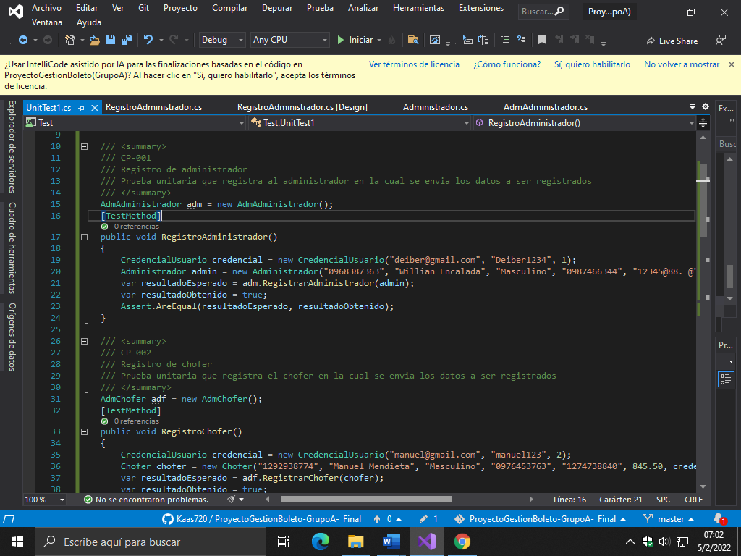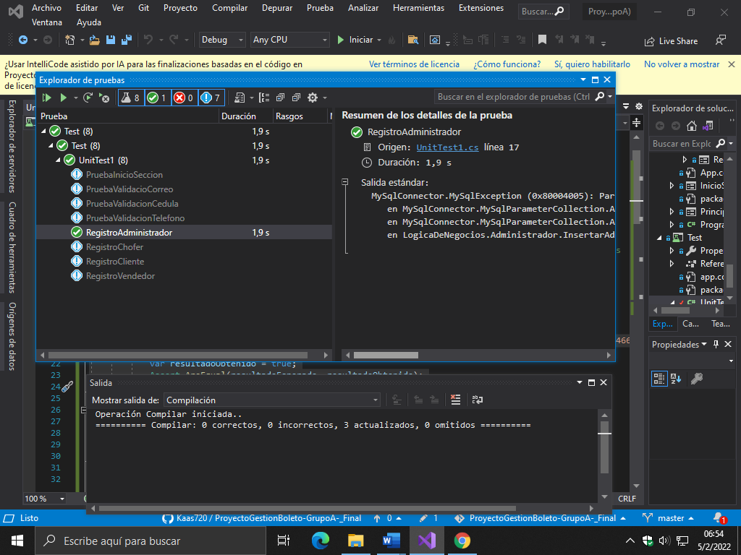

|  |  |
| --- | --- |
| ***Código*** | *CP-002* |
| ***Caso de prueba*** | *Registro de Chofer* |
| ***Responsable*** | *Desarrolladores* |
| ***Descripción de la prueba*** | * *Se ingresan los siguientes parámetros:*  |  |  |  | | --- | --- | --- | |  |  |  | | *Tipo de Dato* | *Nombre de parametro* | *Valor parametro* | | *String* | *cedula* | *1292938774* | | *String* | *nombre* | *Manuel Mendieta* | | *String* | *sexo* | *Masculino* | | *String* | *teléfono* | *0976453763* | | *String* | *licencia* | *1274738840* | | *double* | *sueldo* | *845.80* | | *String* | *correo* | [manuel*@gmail.com*](mailto:manuel@gmail.com) | | *String* | *contraseña* | *Manuel123* | | *int* | *rol* | *2* |   *String contraseña Hacer clic en el botón Registrar.* |
| ***Requisito previo*** | *Haber presentado todos los requisitos solicitados por el administrador para luego ser ingresado al sistema.* |
| ***Resultado esperado*** | *El chofer será registrado en la aplicación.* |
| ***Resultado obtenido*** | *Se ha ingresado correctamente el chofer.* |
| ***Estado*** | *Exitoso* |
| ***Observaciones*** | *El administrador es el encargado de registrar al chofer.* |

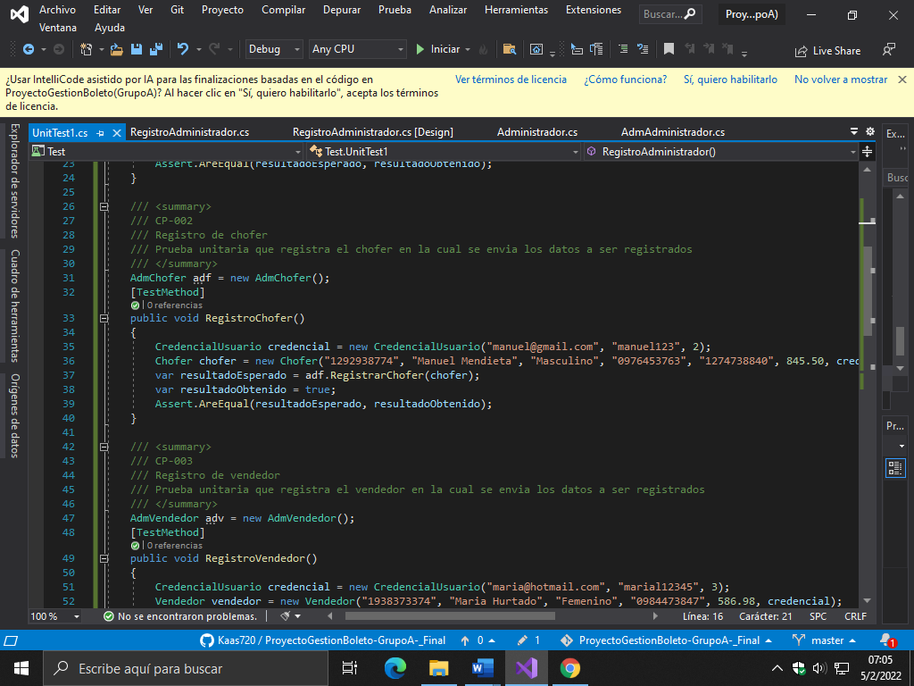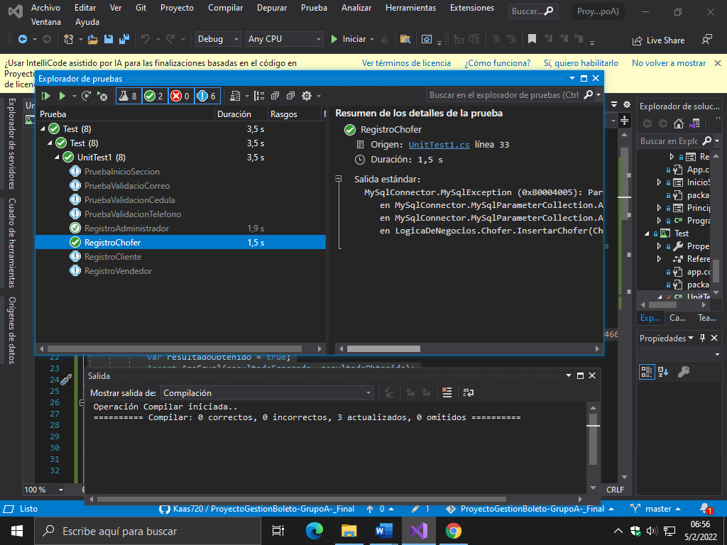

|  |  |
| --- | --- |
| ***Código*** | *CP-003* |
| ***Caso de prueba*** | *Registro de Cooperativa* |
| ***Responsable*** | *Desarrolladores* |
| ***Descripción de la prueba*** | * *Se ingresan los siguientes parámetros:*  |  |  |  | | --- | --- | --- | | *Tipo de Dato* | *Nombre de parametro* | *Valor parametro* | | *String* | *ruc* | *0923737737* | | *String* | *propietario* | *Manuel Reyes* | | *String* | *nombreCooperativa* | *Ecuatoriano Pulman* | | *String* | *telefono* | *0938377636* | | *String* | *correo* | ecuatoriano@gmail.com | | *String* | *contraseña* | *ecuatori* | | *int* | *rol* | *3* |      * *Hacer clic en el botón Registrar.* |
| ***Requisito previo*** | *Haber presentado todos los requisitos solicitados por el administrador para luego ser ingresado al sistema.* |
| ***Resultado esperado*** | *La cooperativa será registrada en la aplicación.* |
| ***Resultado obtenido*** | *Se ha ingresado correctamente la cooperativa.* |
| ***Estado*** | *Exitoso* |
| ***Observaciones*** | *El administrador es el encargado de registrar a la cooperativa.* |

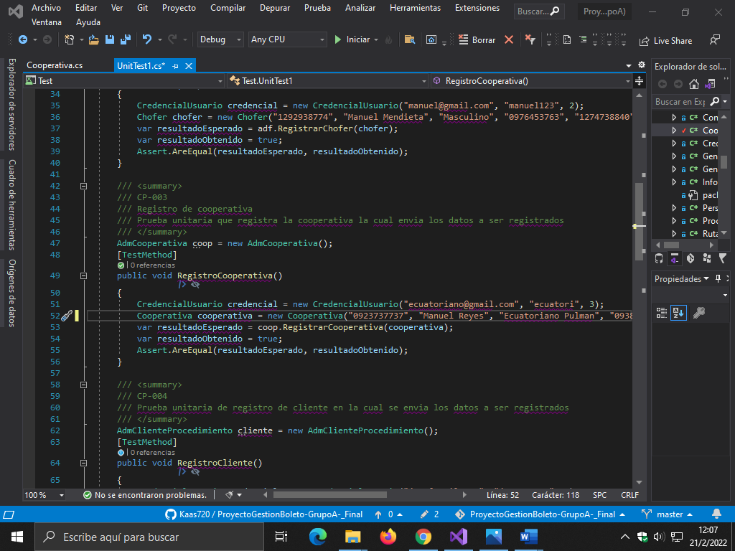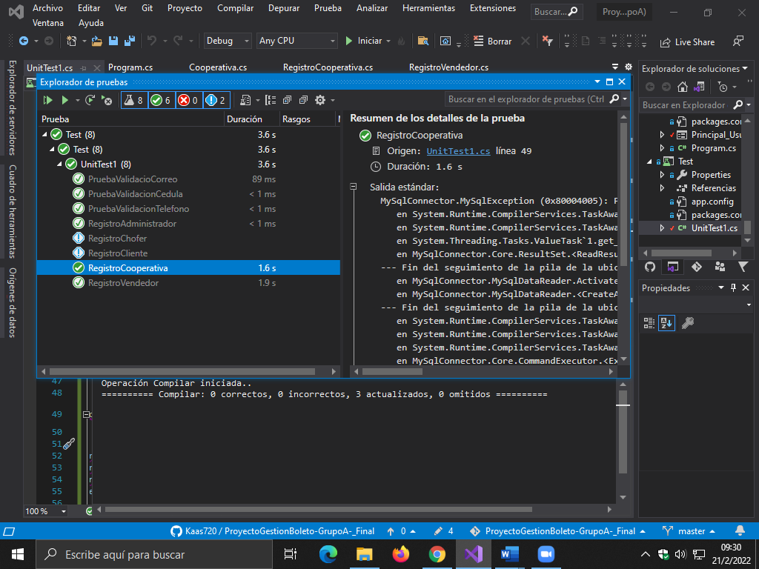

|  |  |
| --- | --- |
| ***Código*** | *CP-004* |
| ***Caso de prueba*** | *Registro de Cliente* |
| ***Responsable*** | *Desarrolladores* |
| ***Descripción de la prueba*** | * *Se ingresan los siguientes parámetros:*  |  |  |  | | --- | --- | --- | | *Tipo de Dato* | *Nombre de parametro* | *Valor parametro* | | *String* | *cedula* | *1263722998* | | *String* | *nombre* | *Jose Mendez* | | *String* | *sexo* | *Masculino* | | *String* | *telefono* | *0983646533* | | *String* | *correo* | [jose*@gmail.com*](mailto:jose@gmail.com) | | *String* | *contraseña* | *jose123456* | | *int* | *rol* | *4* |  * *Hacer clic en el botón Registrar.* |
| ***Requisito previo*** | *Completar todos campos solicitados.* |
| ***Resultado esperado*** | *El cliente será registrado en la aplicación.* |
| ***Resultado obtenido*** | *Se ha ingresado correctamente el cliente.* |
| ***Estado*** | *Exitoso* |
| ***Observaciones*** | *Ninguna.* |

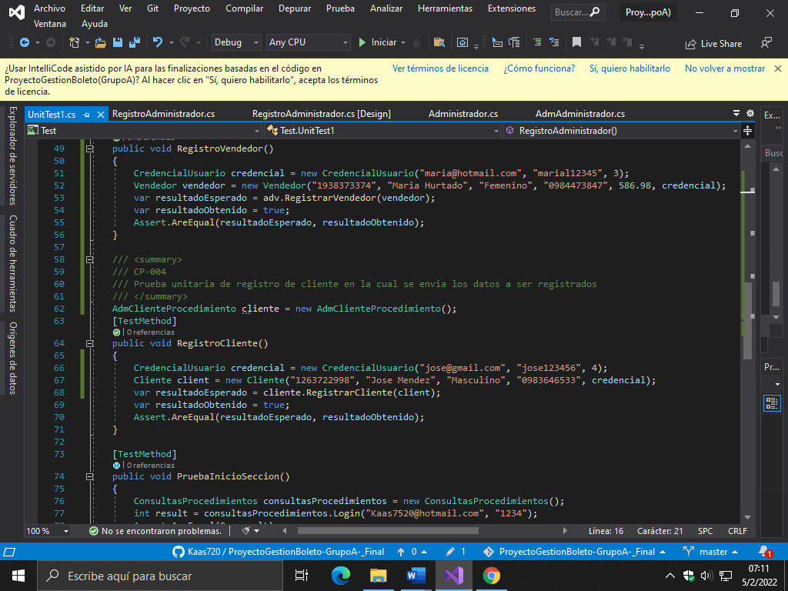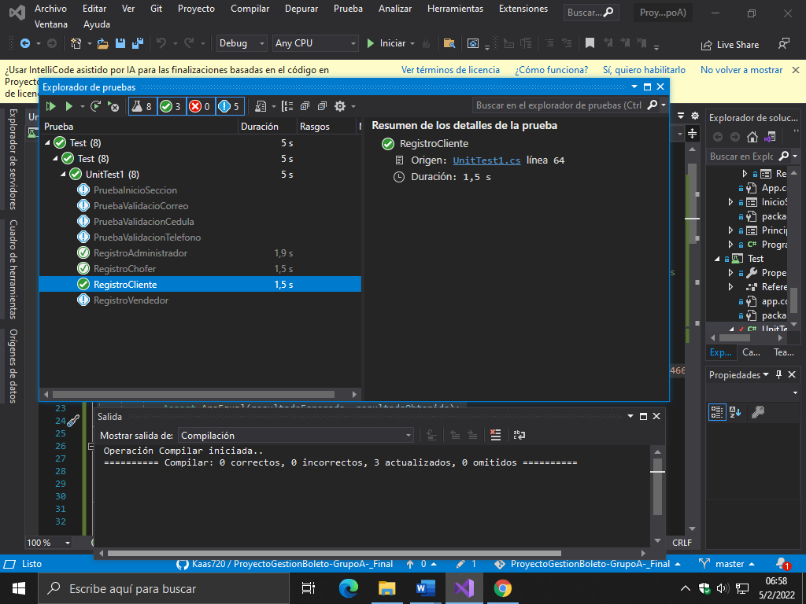

*Tt*

|  |  |
| --- | --- |
| ***Código*** | *CP-005* |
| ***Caso de prueba*** | *Registro de Vendedor* |
| ***Responsable*** | *Desarrolladores* |
| ***Descripción de la prueba*** | * *Se ingresan los siguientes parámetros:*  |  |  |  | | --- | --- | --- | | *Tipo de Dato* | *Nombre de parametro* | *Valor parametro* | | *String* | *cedula* | *1938373374* | | *String* | *nombre* | *Maria Hurtado* | | *String* | *sexo* | *Femenino* | | *String* | *teléfono* | *0984473847* | | *String* | *sueldo* | *586.98* | | *String* | *correo* | [*m*aria*@hotmail.com*](mailto:maria@hotmail.com) | | *String* | *contraseña* | *maria12345* | | *int* | *rol* | *3* |  * *Hacer clic en el botón Registrar.* |
| ***Requisito previo*** | *Haber presentado todos los requisitos solicitados por el administrador para luego ser ingresado al sistema.* |
| ***Resultado esperado*** | *El vendedor será registrado en la aplicación.* |
| ***Resultado obtenido*** | *Se ha ingresado correctamente el vendedor.* |
| ***Estado*** | *Exitoso* |
| ***Observaciones*** | *El administrador es el encargado de registrar al vendedor.* |

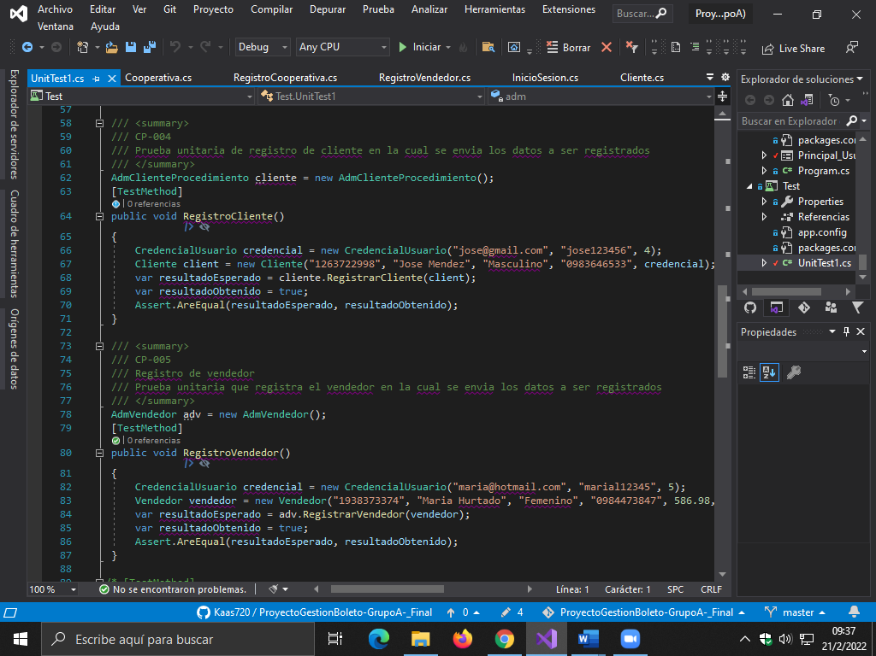

*ii*

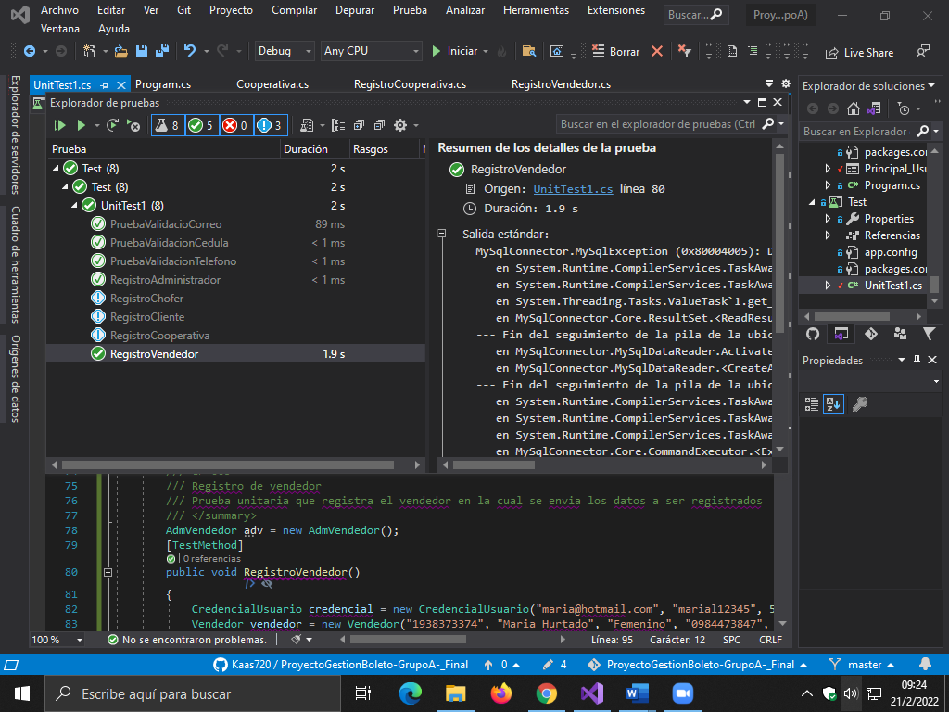

***Modulo Compra***

|  |  |
| --- | --- |
| ***Código*** | *CP-006* |
| ***Caso de prueba*** | *Realizar compra de boleto* |
| ***Responsable*** | *Desarrolladores* |
| ***Descripción de la prueba*** | * *Se ingresan los siguientes parámetros:*  |  |  |  | | --- | --- | --- | | *Tipo de Dato* | *Nombre de parametro* | *Valor parametro* | | *String* | *cedula* | *1234567822* | | *String* | *nombre* | *Verónica Cedeño* | | *String* | *lugar de origen* | *Machala* | | *String* | *lugar de destino* | *Cuenca* | | *DateTime* | *fecha de salida* | *19/01/2022* | | *String* | *hora de salida* | *22:00* | | *DateTime* | *fecha de emisión* | *10/01/2022* | | *String* | *cooperativa* | *Rutas Orenses* | | *Int* | *numeroDisco* | *045* | | *Int* | *numeroAsiento* | *03* | | *Double* | *precio* | *8.50* |  * *Hacer clic en el botón Agregar y luego en Pagar.* |
| ***Requisito previo*** | *Haber ingresado correctamente los datos solicitados.* |
| ***Resultado esperado*** | *La compra será registrada en la aplicación.* |
| ***Resultado obtenido*** | *Compra realizada con éxito.* |
| ***Estado*** | *Exitoso* |
| ***Observaciones*** | *Se tendrá una opción de agregar la cual permite ingresar varios boletos en el que cada boleto debe tener un numero de cedula diferente, por cada boleto que agregue aumentará el total pagar una vez agregados se procede a realizar el pago con la opción pagar posterior a ello saldrá una ventana emergente para imprimir boleto o guardarlo en un archivo.* |

***Modulo Venta.***

|  |  |
| --- | --- |
| ***Código*** | *CP-007* |
| ***Caso de prueba*** | *Realizar venta de boleto* |
| ***Responsable*** | *Desarrolladores* |
| ***Descripción de la prueba*** | * *Se ingresan los siguientes parámetros:*  |  |  |  | | --- | --- | --- | | *Tipo de Dato* | *Nombre de parametro* | *Valor parametro* | | *String* | *cedula* | *1234567822* | | *String* | *nombre* | *Verónica Cedeño* | | *String* | *lugar de origen* | *Machala* | | *String* | *lugar de destino* | *Cuenca* | | *DateTime* | *fecha de salida* | *19/01/2022* | | *String* | *hora de salida* | *22:00* | | *DateTime* | *fecha de emisión* | *10/01/2022* | | *String* | *cooperativa* | *Rutas Orenses* | | *Int* | *numeroDisco* | *045* | | *Int* | *numeroAsiento* | *03* | | *Double* | *precio* | *8.50* | | *Double* | *Impuesto12%* | *1.02* | | *Double* | *total* | *9.52* |  * *Hacer clic en el botón Agregar y luego en Pagar.* |
| ***Requisito previo*** | *El vendedor debe haber ingresado correctamente al sistema e ingresar los datos solicitados.* |
| ***Resultado esperado*** | *La venta será registrada en la aplicación.* |
| ***Resultado obtenido*** | *Vente realizada con éxito.* |
| ***Estado*** | *Exitoso* |
| ***Observaciones*** | *Se tendrá una opción de agregar la cual permite ingresar varios boletos en el que cada boleto debe tener un numero de cedula diferente, por cada boleto que agregue aumentará el total pagar una vez agregados se procede a realizar el pago con la opción pagar posterior a ello saldrá una ventana emergente para imprimir boleto o guardarlo en un archivo.* |

## Pruebas de integración

|  |  |  |
| --- | --- | --- |
| ***Objetivo*** | ***Descripción*** | ***Resultados Esperados*** |
| *Validar la comunicación entre la interfaz principal con la interfaz de inicio de sesión.* | *Dar clic en el botón Iniciar Sesión.* | *La aplicación se dirige a la pantalla de requerida.* |
| *Validar la comunicación entre la interfaz de Login y la interfaz de un rol de usuario.* | *Seleccionar rol, ingresar user y contraseña y pulsar el botón Iniciar Sesión.* | *La aplicación se dirige a la interfaz del rol escogido.* |
| *Validar la comunicación entre la interfaz de inicio y la interfaz de registro.* | *Dar clic en la opción registrarse, ingresar los datos solicitados, dar clic en la opción guardar y automáticamente lo redirige a su cuenta como cliente.* | *La aplicación se dirigirá a la interfaz de cliente en la cual podrá salir cerrando sesión.* |
| *Validar comunicación entre la interfaz principal y la interfaz de compra.* | *Dar clic en la opción comprar y se mostrara la interfaz de compra.* | *La aplicación se dirige a la interfaz comprar.* |

# Criterios de entrada y de salida

*Es de suma importancia tener definidos apropiadamente estos criterios y comunicarlos a toda la organización para que no haya ninguna duda sobre los mismos y que todos deben cumplir.*

## Criterio de entrada del plan de pruebas

*<Aquí, se asegura que el entorno esté en su sitio y que el sistema entero soporte los procesos de pruebas. Algunos ejemplos:>*

*Todo el paquete de código fuente está completo y ha sido revisado informalmente por el equipo de trabajo.*

*Tener un entorno de pruebas adecuado.*

*Todas las herramientas están preparadas para las pruebas.*

*Otras.*

## Criterio de aceptación del plan de pruebas

*<Aquí, se asegura que los requisitos del entorno han sido cumplidos y las pruebas realizadas han sido completadas satisfactoriamente. Algunos ejemplos: >*

*100% de la ejecución de las pruebas especificadas al inicio de la iteración son completadas exitosamente.*

*100% de los defectos de prioridad crítica resueltos.*

*Otras.*

## Criterio de suspensión y reanudación

*<Aquí, las pruebas serán suspendidas por fallos de diseño críticos que requieran un rediseño o por funcionamiento inadecuado de tipo crítico. Las pruebas serán concluidas cuando el código esté completo y sea revidado por completo. Algunos ejemplos:>*

*Una característica principal tiene un error que impide probar un área importante.*

*El entorno de pruebas no es lo suficientemente estable para confiar en los resultados.*

*Otras.*

# Entregables

*Dentro del proceso de pruebas se contemplan los siguientes entregables.*

## Protocolo de pruebas

*El documento de protocolo de pruebas contiene los casos de pruebas que se realizarán y los resultados.*

## Informe de pruebas

*El informe de pruebas contendrá la evaluación de resultados con los siguientes puntos:*

* *Resumen de pruebas, el cual incluye la identificación del caso de prueba y el resultado de la ejecución.*
* *Acciones sugeridas.*
* *Análisis de Resultados.*

## Reporte de observaciones

*Los reportes de observaciones serán elaborados para todos los bugs que se encuentren durante las pruebas, se incluirá su severidad y su priorización para la solución a través del líder de proyecto o por parte de ingeniería de requerimientos si el documento de caso de uso debe ser actualizado. Cualquier modificación a los requerimientos debe ser hecha a través de solicitudes de cambios, las cuales aseguran que el cambio propuesto sea revisado antes de ser incorporado en el producto.*

# Ambiente de pruebas

*Describe los recursos de infraestructura donde se llevarán a cabo las pruebas de la solución tecnológica desarrollada, este ambiente debe ser igual a producción.*

## Requerimientos base de hardware

*Elementos de hardware necesarios para poder realizar las pruebas, así como la cantidad requirente y sus especificaciones.*

|  |  |  |
| --- | --- | --- |
| **Recurso** | **Cantidad** | **Nombre y tipo** |
| *Servidor de aplicaciones* | *1* |  |
| *Servidor de base de datos* | *1* |  |
| *Equipos de escritorio* | 2 |  |
| *Servidor para virtualización de ambientes* | *2* |  |
| *Otras.* |  |  |

## Requerimientos base de software en el ambiente de pruebas

*La siguiente tabla define los elementos de software requeridos en el ambiente de pruebas.*

|  |  |  |
| --- | --- | --- |
| **Elemento de software** | **Versión** | **Tipo** |
| *Apache* | *2.0* | *Servidor http* |
| *Centos, Windows Server* |  | *Sistema Operativo* |
| *Oracle* | 5.0 | SMBD |
| *Apache Tomcat* | *5.2* | *Contenedor de Servlets / JSPs* |
| *PHP* | *5.2* | *Lenguaje dinámico para páginas web* |
| *Otras.* |  |  |

## Herramientas de apoyo para la ejecución de pruebas

*La siguiente tabla define las herramientas utilizadas para soportar el proceso de pruebas de este plan.*

|  |  |  |
| --- | --- | --- |
| **Elemento de software** | **Versión** | **Tipo** |
| *Silk Test* | *x.0* | *Herramienta de automatización de pruebas funcionales y de interfaz de usuario.* |
| *Silk Performer* | *x.0* | *Herramienta de automatización de pruebas de rendimiento.* |
| *Silk Central* | *x.0* | *Herramienta de automatización de pruebas de carga.* |
| *Excel* |  | *Administración de Pruebas.* |
| *Project* |  | *Administración del Proyecto.* |
| *Otras.* |  |  |

# Cronograma de trabajo

*Generar un cronograma que incluya las actividades a ser realizadas durante la ejecución de las pruebas. Detalle además los principales hitos que determinan el avance de las pruebas.*

*El cronograma deberá elaborarse en Microsoft Project u otro software de vuestra elección y ser entregado al líder de Proyecto para la inclusión de los tiempos dentro del Plan de Proyecto.*

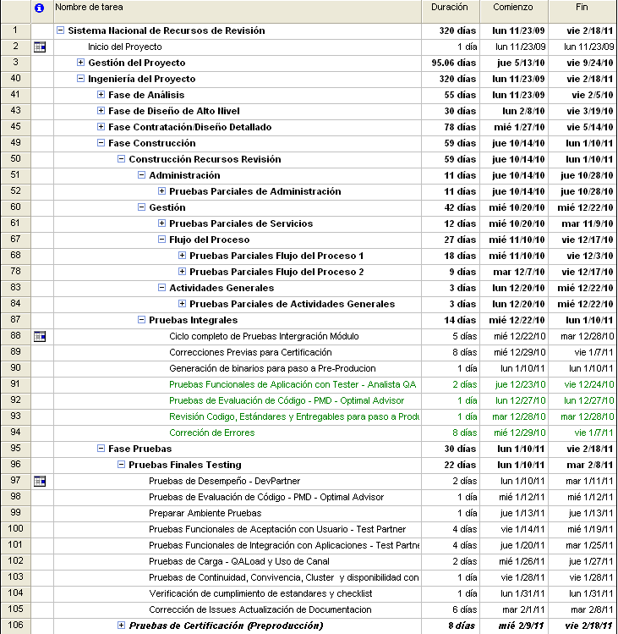

# Riesgos, dependencias, suposiciones y restricciones

*Se detallarán los factores de riesgo, dependencias, suposiciones y restricciones que contempla el plan de pruebas. Para cada subsección se ha incorporado ejemplos de guía.*

## Riesgos

*Describa los factores de Riesgos para el presente Plan de Pruebas, su estrategia de mitigación y contingencia.*

|  |  |  |
| --- | --- | --- |
| **Riesgo** | **Estrategia de mitigación** | **Contingencia** |
| *Falta de tiempo* | *Aplicar al cronograma planteado inicialmente una adición de tiempo equivalente al 10% sobre el tiempo inicialmente pactado* | *Contratar más recursos* |
| *Atrasos en corrección de errores* | *Dar prioridad a errores funcionales y bloqueantes que impidan la continuación de las pruebas* | *Contratar más personal en desarrollo* |
| *Plan de Pruebas deficiente* | *Para el caso en que algún probador ejecute mal un plan de pruebas, se debe contar con un segundo probador que valide la correcta aplicación de las estrategias de pruebas, en puntos aleatorios.* | *Negociar previamente una adición de un 10% más de tiempo a la fase de pruebas inicialmente planeada* |
| *Otras.* |  |  |

## Dependencias

*Describa los factores de Dependencia con otras áreas y su impacto.*

|  |  |
| --- | --- |
| **Dependencia con otras áreas** | **Impacto de la dependencia** |
| *Interdependencia entre proyectos.* | *Medio* |
| *Accesos (Permisos) a otros sistemas.* | *Medio* |
| *Comunicación con sistemas externos.* | *Bajo* |
| *Comunicación con sistemas internos.* | *Alto* |
| *Otras.* |  |

## Suposiciones

*Describa las suposiciones y su impacto.*

|  |  |
| --- | --- |
| **Suposición a ser probada** | **Impacto de suposición incorrecta** |
| *El ambiente de pruebas debe contar con las especificaciones mínimas de hardware y software.* | * *Pruebas deficientes.* * *Caídas frecuentes.* * *Atrasos en el cronograma.* |
| *Requerimientos funcionales depurados y consistentes.* | * *Pruebas inconsistentes.* * *Atrasos en el cronograma.* * *Redefinición de requerimientos.* * *Cambios en otros módulos del sistema.* |
| *Datos de pruebas suficientes.* | * *Inversión de tiempo en la generación de datos de prueba.* * *Atraso en el cronograma.* * *Inconsistencia en las pruebas.* |
| *Otras.* |  |

## Restricciones

|  |  |
| --- | --- |
| **Restricciones** | **Impacto de la restricción** |
| *La fecha límite para la finalización del plan de pruebas es la primera semana del mes de…* | * *Iniciar a tiempo el paso a producción de la solución* * *Incumplimiento en la entrega del proyecto.* |
| *El máximo número de recursos disponibles para pruebas es de XX.* | * *Atrasos en el cronograma.* |
| *Utilización de herramientas libres y/o licenciadas.* | * *Incurrir en sanciones por efectos de utilización de software pirata* * *Herramientas con funcionalidades limitadas o nulas* * *Herramientas con fecha de caducidad* |
| *Otras.* |  |

# Aprobación

(Fecha)

|  |  |
| --- | --- |
| Elaborado por: | Revisado por: |
| ______________________________  Kevin Arévalo  Desarrollador | ______________________________  PhD. Franklin Parrales  Docente |
| Aprobado por:  ______________________________  Sergio Campoverde  **Líder del Proyecto** | Aprobado por:  ______________________________  PhD. Franklin Parrales  **Director de la Unidad de Tecnologías de la Información y Comunicaciones de la Empresa X** |